Utorak, 21. 04. 2020.
Tjelesno – zdravstvena kultura
Izvodite opće pripremne vježbe, skačite, trčite, provlačite se, preskačite vijaču, gađajte lopticom u ciljeve. Ono što možete uz – OSTANITE DOMA I VJEŽBAJTE UZ HRT3.
Priroda i društvo
Može li i proljeće stati u džep? Može li se čuti, namirisati, opipati ili okusiti?

Pogledaj fotografije. Udžbenik stranica 24 i 25.
Prisjeti se kako osjetiš da je stiglo proljeće. Opiši što možeš osjetiti i čime.

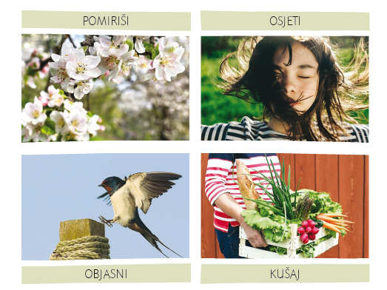

O proljeću već puno znaš. Saznaj i nešto novo, a nakon toga riješi četiri zadatka u udžbeniku na stranici 26.

Pogledaj video o dolasku proljeća.

https://hr.izzi.digital/DOS/104/1583.html
Matematika
Koji je broj veći, a koji manji? Prouči i nauči. Udžbenik str. 58.
.
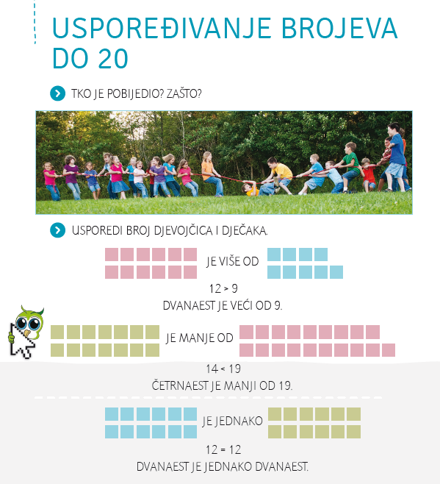

Riješi zadatke na poveznici. Riješi zadatke u udžbeniku na stranici 59. i 60.
https://www.profil-klett.hr/kvizovi/prez/gotovi/data/nove_matematicke_price_1/update/nmp_1_str_58_iza_2_zad/index.html

Hrvatski jezik
Oglasi
Poslušaj oglase na zvučnoj čitanci.Odgovori usmeno na pitanja.

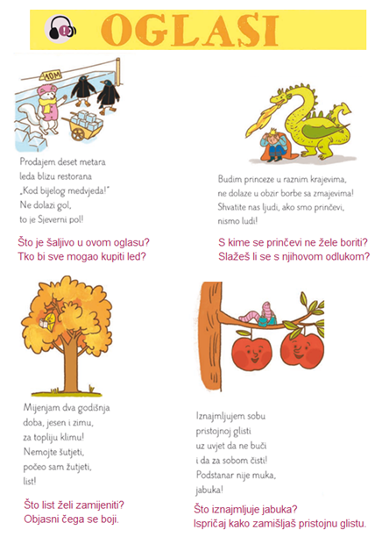
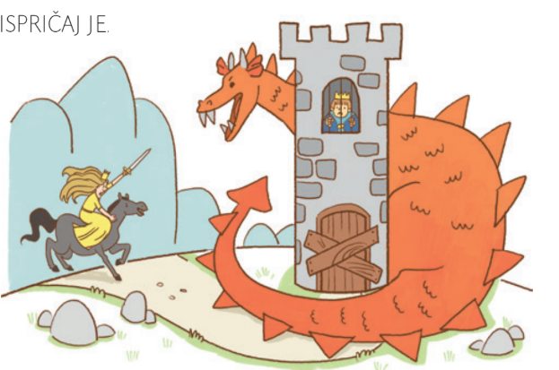
Pogledaj ilustraciju i nacrtaj ili napiši šaljivi oglas u prazan prostor (svijetlo zelene boje) u udžbeniku na stranici 95.

